Урок по физике в 7 классе по теме:
«Что мы знаем о силе трения?»

Урок.
Тема: «Что мы знаем о силе трения?»
Цель урока: повторить, расширить и обобщить знания учащихся о силе трения, полученные на предыдущем уроке.
Оборудование:
1. Кодоскоп, кодограммы.
2. Диафильм (кадр Гром-камень) «Сила трения в технике».
3. Брусок, доска, динамометр.
4. 9 вопросов-карточек для конкурса знатоков силы трения.
5. На доске – таблицы из кабинета биологии по теме: «Роль трения в природе»: тюлени, моржи, обезьяны, кости, семена растений, раки, хватательные органы животных.
6. Распечатанное домашнее задание (викторина) для каждого учащегося.
Ход урока:
I. Орг. Момент. Д . з. – на листочках письменно.
Здравствуйте, ребята. Тема нашего урока «Что мы знаем о силе трения?». На уроке мы повторим и расширим наши знания о силе трения, полученные на предыдущем уроке.

II. Начнем наш урок с повторения. Ответьте на вопросы:
1. Приведите примеры из вашей жизни, показывающие, что существует сила трения.
(Санки, скатившись с горы, дв. по горизонтальному пути равномерно, скорость их постепенно уменьшается и они останавливаются.
Мальчик, разбежавшись, скользит на коньках по льду, но как бы ни был гладок лед, мальчик остановится.
Велосипед остановится, когда велосипедист прекращает вращать педали.
Действует сила трения, она уменьшает скорость тела)
2. Какую силу называют силой трения?
(Силу, возникающую при движении одного тела по поверхности другого, приложенную к движущемуся телу и направленную против движения, называют силой трения)
3. Почему возникает сила трения?
(1-я причина – шероховатость поверхностей соприкасающихся тел; бугорки и зазубринки.
2-я причина – взаимное притяжение молекул соприкасающихся тел.)
4. Как можно измерить силу трения?
(Надо прикрепить брусок к динамометру и равномерно двигать по доске, держа динамометр горизонтально. Динамометр покажет силу тяги, равную силе трения).
5. Объясните, как смазка влияет на силу трения?
(Силу трения можно уменьшить во много раз, если ввести смазку. В этом случае соприкасаются не поверхности тел, а слои смазки).
Кодограмма №1. 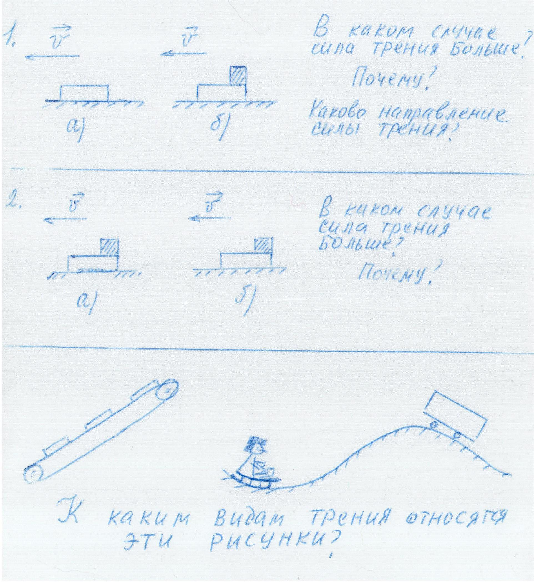
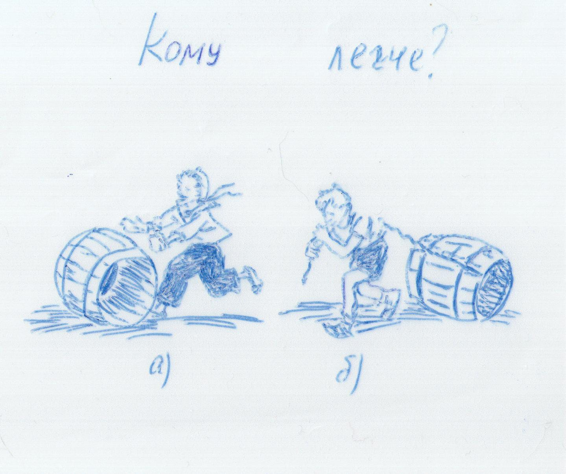
Учитель: Еще в древности люди применяли для перетаскивания больших грузов катки, а позже стали использовать колесо.

Послушайте, пожалуйста, рассказ «история стального шарика» о перевозке гром-камня.
Кадр диафильма.
Учитель: Как устроен современный подшипник?
Кадр диафильма.
Ученик: (внутреннее кольцо подшипника, изготовленное из твердой стали, насаживают на вал, наружное же кольцо закрепляют в корпусе машины. При вращении вала – внутреннее кольцо катится на шариках или роликах, находящихся между кольцом).
Учитель: Верно. Это позволяет уменьшить силу трения в 20-30 раз.
Трение играет большую роль и в природе.
Беседа по таблицам (используем таблицы из биологии).
1) Какова роль трения для жизни и роста таких растений, как лианы, вьюнки, горох?
( Лианы, хмель, горох, бобы, вьюнки благодаря трению цепляются за находящиеся поблизости опоры, удерживаются на них и тянутся к свету. Трение здесь создается за счет того, что они многократно обвивают опоры и очень плотно прилегают к ним).
2) А какова роль трения для корнеплодов – моркови, свеклы, редиски, репки?
(Сила трения покоя о грунт способствует удержанию корнеплода в почве. С ростом корнеплода прижимающая сила земли увеличивается и трение ↑. Именно поэтому так трудно вытащить из земли большую свеклу, морковь, репку. Сказка «Репка»).
3) Как вы думаете, благодаря чему происходит перемещение семян различных растений, таких как репейник, семян гороха, орехов?
(Таким растениям, как репейник, трение помогает распространять семена, имеющие колючки с небольшими крючками на концах. Семена гороха, орехов благодаря своей шарообразной форме и малому трению качения сами легко перекатываются).
4) Что вы можете сказать о роли трения в жизни рыб, тюленей, моржей?
( Тело рыб имеет обтекаемую форму и покрыто слизью, что позволяет им развивать при движении большую скорость. Щетинистый покров моржей и тюленей помогает им двигаться по суше и по льдинам).
5) Каково значение силы трения в движении человека?
(Благодаря трению покоя человек может ходить. А кости человека, как и у животных в местах их подвижного сочленения имеют очень гладкую поверхность, а внутри сустава выделяется синовиальная жидкость, которая является смазкой).
6) Как известно, органы хватания и движения животных так же связаны с трением. Как они устроены?
( Чтобы увеличить сцепление с грунтом, стволами деревьев, на конечностях животных есть когти, острые края копыт, тело у них покрыто чешуйками и бугорками. Клешни раков, передние конечности и хвост обезьян, хобот слона действуют благодаря силе трения. Добыча тем сильнее будет схвачена, чем (сильнее) больше трение между ней и органом хватания. Трение зависит от прижимающей силы, поэтому органы хватания устроены так, что либо охватывают добычу со всех сторон, либо обвивают ее).

Учитель: Итак, как мы видим, трение может быть вредно и полезно. Я проверила ваши работы и на мой взгляд самые интересные работы выполнены у 2 уч-ся.

Я прошу ребят прочитать их сказки.
А теперь проведем конкурс знатоков трения. (ребята вытягивают карточки, выходят по желанию и отвечают).

III. Итоги урока.
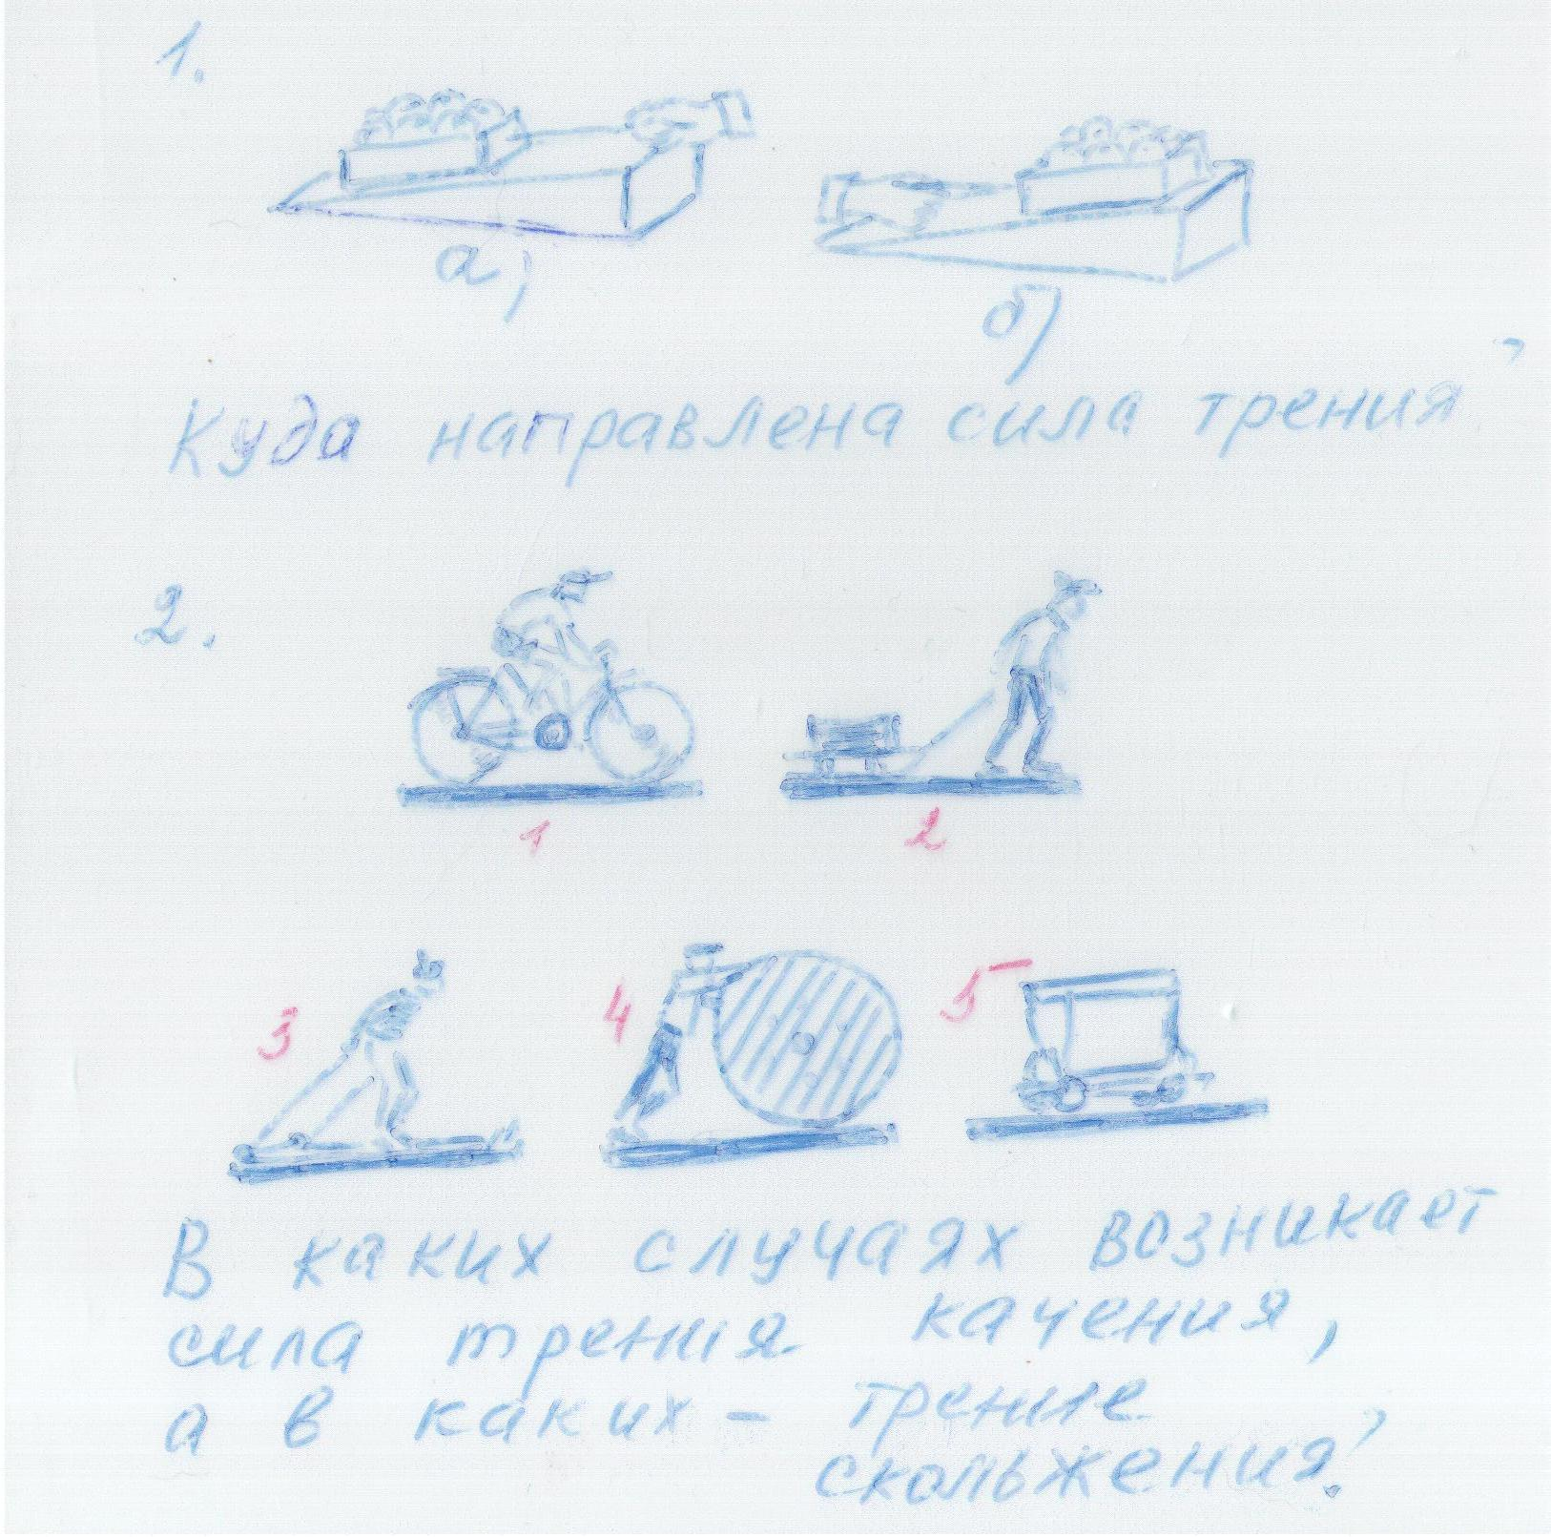
1. Почему металлические ступеньки (лестницы, подножки трамвая, автобусы, поезда), подошва обуви не гладкая, а имеет рельефные выступы? (чтобы увеличилась сила трения скольжения подошв ног о ступеньки).
2. Почему шелковый шнурок развязывается быстрее х/б, шерстяного? (Шелковый шнурок имеет более гладкую поверхность, значит возникает меньшая сила трения).
3. Есть такая пословица: «Коси коса, пока роса; роса долой и мы домой». Почему при росе косить траву легче? (Роса увеличивает массу стебля, поэтому при ударе косой он меньше изгибается и коса сразу срезает его. Роса создает смазку и уменьшает силу трения, скользит коса по траве при обратном движении).
4. Есть пословица: «Скользит, как налим». Почему трудно держать в руках живую рыбу?
(Тело рыбы покрыто слизью. Эта смазка уменьшает силу трения и рыбы выскальзывают из рук).
5. Почему в метро запрещается облокачиваться на движущиеся поручни лестницы эскалатора? (Чтобы не увеличивалась сила трения).
6. Почему медицинские иглы, полируют до зеркального блеска? (Уменьшается сила трения о кожу при уколе).
7. Какой вид трения имеет место при катании на коньках и при катании на роликах? (На коньках – трение скольжения, а на роликах – трение качения).
8. Для какой цели используют в машинах подшипники? (Чтобы уменьшить силу трения вращающихся валов, чтобы они меньше изнашивались).
